一、建设项目场地自然条件适宜性论证
1、项目自然条件分析
（1）区位
本项目选址推荐方案位于尤溪县城关镇东侧，连接水东新区与城南工业集中区，起点为现状水东坝头路与尤台公路交叉口，终点与罗坑院接线交叉，用地面积为7.32公顷，拟规划成文化用地、城镇道路用地、防护绿地。
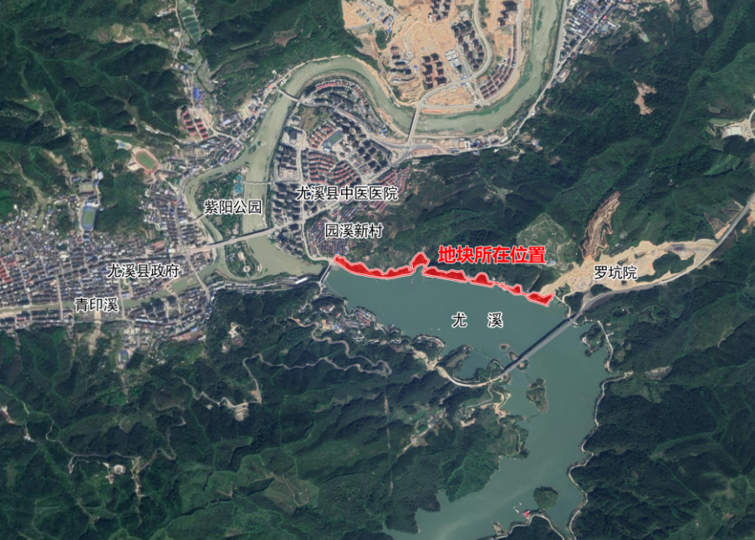

项目选址区位图
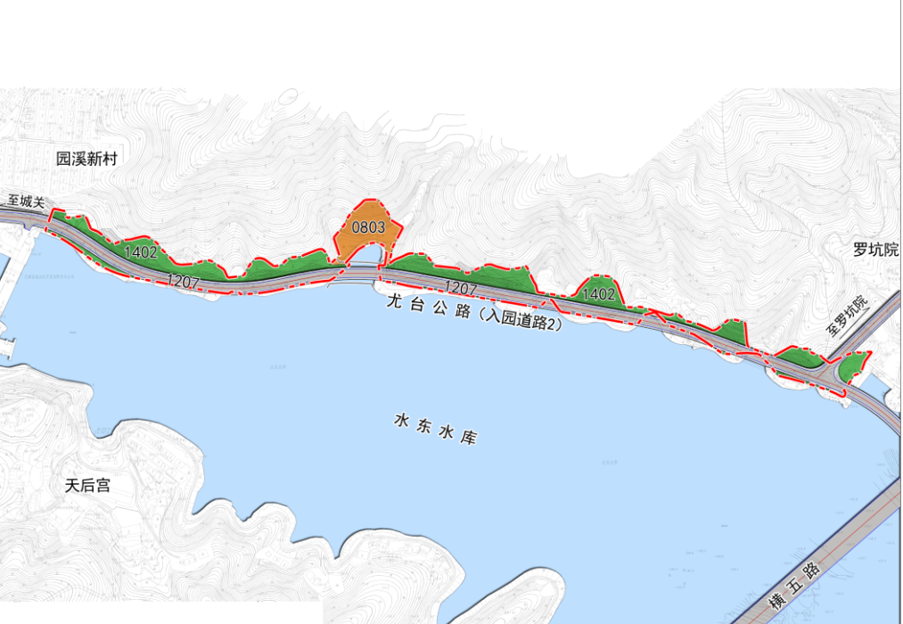

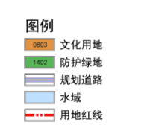

项目选址规划图
（2）上位衔接
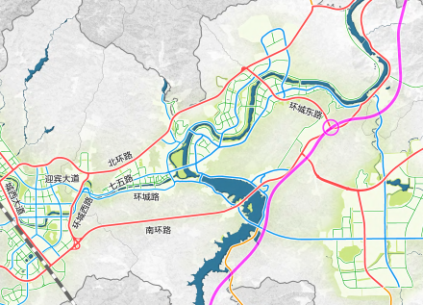
本项目选址已纳入《尤溪县国土空间总体规划》（2021-2035年），拟规划成城市次干路。

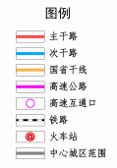

中心城区道路交通规划图
（3）工程地质水文条件
本项目选址原始地貌为剥蚀残丘，后经人工改造呈现状，场地内已建道路沿线，南侧为水东水库库区，北侧为山坡，实测各钻孔孔口高程在127.00～190.36m，最大高差63.36m，场地地势总体由北向南倾斜。
经地质勘查工作，场区及其附近无人为地下工程和大面积开采地下水的活动，现状未见地面塌陷、地裂缝等灾害；场区及其附近未见有崩塌、滑坡、泥石流等不良地质现象，但道路施工后，沿线还将形成挖方或填方路侧边坡，需对边坡进行设计并治理支护；场区未发现有埋藏的古河道、沟浜、墓穴、防空洞、等对工程不利的地下埋藏物，区域地质稳定。拟建道路沿线地形起伏较大，工程场地岩土种类较多，分布均匀性较差，地下水对工程建设影响较小，地表排水条件良好。基本符合基础设施和文化设施建设项目选址要求。
（4）环境敏感点
①本项目所在区域周边没有民用机场。
②本项目所在区域不在尚未开采的地下蕴矿区、矿产资源储备区。
③本项目所在区域不在珍贵动植物保护区和国家、地方自然保护区。
④本项目所在区域不在公园，风景、游览区。文物古迹区，考古学、历史学及生物学研究考察区。
⑤本项目所在区域不在军事要地、军工基地和国家保密地区。以及其他需要特别保护的区域内。
（5）用地占比
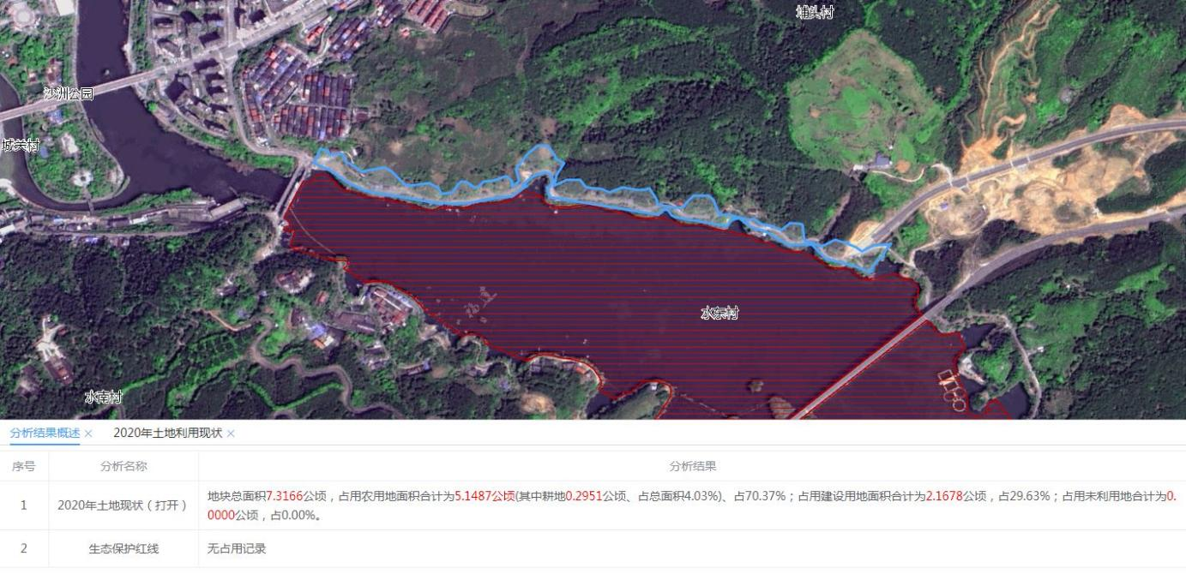
本项目选址用地总面积7.32公顷，占用农用地面积合计为5.15公顷，占70.37%，占用建设用地面积合计为2.17公顷，占29.63%。未占用生态保护红线。
（6）给排水
给水：给水管敷设在道路的南侧，布置在人行道或绿化带上。
排水：排水实行雨污分流。污水管根据地势和竖向敷设，敷设规划污水管网，最终接入园区污水处理厂。
（7）供电
项目区的用电需求可向供电部门申请解决，确保项目用电来源有保障。
综上，本项目建设选址所在地的地形地貌、水文、气象、工程地质条件、交通运输等均符合基础设施和文化设施建设项目的基本及特殊要求。

二、结论
论证报告从工程建设适宜性、交通市政设施配套、环境影响、安全性、经济性、社会影响等方面分析，认为尤溪城南工业集中区基础设施建设项目(三期)——入园道路2选址符合相关规范要求，交通市政设施配套较为方便，项目建设的经济性较好，能带动区域土地开发、功能分区形成，并完善项目建设的其他基础条件，促进项目的建设和落地。同时项目的拟选址方案不影响城市的总体规划布局，不影响城市的生态环境保护、防灾安全体系建设，能够与区域的自然条件、区域的电力系统规划、区域的排水工程规划及城市的基础设施规划有效衔接。
（1）项目拟选址方案有效的避开了村庄的大量拆迁，减少了项目建设的社会矛盾。
（2）项目拟选址方案对周边区域基础性设施和市政工程设施负荷、规划布局造成的影响小，项目建设发展与相关城市市政基础设施规划布局基本协调。
（3）因项目建设产生的废气、噪声、污水、固体废弃物等污染物可通过加强建设项目的管理，以及采取科学的治理措施，将其对环境质量影响局限在较小范围内，不会对建设项目范围内及周边的环境质量带来明显的不良影响。
（4）本项目拟选站址不涉及重要的风景名胜区，未发现文物古迹及文物保护单位，也无压覆重要矿床。

